Wie überleben die Tiere den Winter

WINTERSCHLAF WINTERRUHE WINTERSTARRE

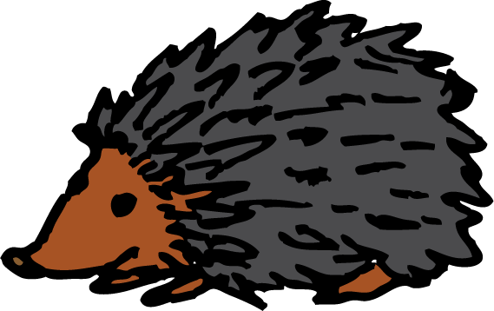
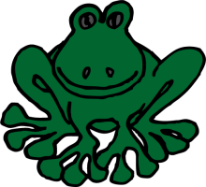

Winterschlaf:
Die Fledermaus hat ein spezielles Fettgewebe, das es ihr ermöglicht, ihre Körpertemperatur zu regulieren. Während des WINTERSCHLAFES verbraucht sie fast keine Energie und die Köpertemperatur sinkt. Die Fledermaus hängt mit dem Kopf nach unten und schläft in Baumhöhlen oder Kirchentürmen. Durch die ersten warmen Sonnenstrahlen im Frühling erwärmt sich der Körper und die Fledermaus erwacht.

Winterruhe:
Das Eichhörnchen lebt auf Bäumen und klettert gerne von Stamm zu Stamm. Im Herbst beginnt es Futtervorräte zu sammeln. Es vergräbt Eicheln und Nüsse und frisst sich einen dicken Fettpolster an. Wenn der Winter einbricht, verkriecht es sich in ihrem Kobel (Nest) und schläft. Von Zeit zu Zeit steht das Eichhörnchen auf und holt sich Nüsse von seinem Wintervorrat.

Winterstarre:
Der Frosch ist ein wechselwarmes Tier. Das bedeutet, seine Körpertemperatur ist abhängig von der Außentemperatur. Wird es im Winter kälter, so sinkt seine Körpertemperatur und er bewegt sich langsamer. Der Frosch sucht Schutz in Baumstämmen oder im Schlamm von Gewässern. Dort bleibt er dann den gesamten Winter regungslos. Das nennt man die WINTERSTARRE. Im Frühling wacht der Frosch wieder langsam auf.
http://www.kidsweb.at/winter2001/winterschlaf1.htm (24.11.2004)

